2 группа
Воспитатель: Шинкар Оксана Алексеевна.
Тема недели : Мир вокруг нас: «Путешествие на дачу»
(18.05.2020 - 22.05.2020)
Виды транспорта: машина, автобус, поезд, самолёт; различия внешнего вида ,особенности структуры (части ), название элементов; обсуждение правил безопасного поведения в дороге; повторение названий некоторых предметов одежды, предметы мебели, посуды (для дачи);группировка по 2-3 признакам.
Понедельник 18.05.2020
Доброе утро! Уважаемые родители продолжаем дистанционные занятия с детьми.
Принимаю от Вас обратную связь!
Зарядка:
Ребята, мы сегодня отправимся с вами в путешествие!
Под весёлый стук колёс
Мчит по рельсам паровоз:
Дым, пуская на лету,
Паровоз гудит: ту — ту!
(Дети изображают паровозик: ручки, согнутые в локтях, прижаты к туловищу, выполняем круговые движения.)

В паровозик прыгнул Зайчик –
Он послушный очень мальчик!
( изображая зайца, у себя над головой показываем «ушки», идём на носочках, прыгаем)
В паровозике Лисица
Покататься мастерица!
(изображая Лисицу, делаем плавные движения руками перед собой, идём по кругу.)

И Медведя паровоз
Покатать с собой повёз!
(ставим руки на пояс, ходьба на внешней стороне стопы,)
Вот Лошадка прокатилась,
Очень сильно загордилась!
(держим руки на поясе, ходьба с высоким подниманием колен.)
Даже Солнце опустилось,
В паровозе поместилось!
(делаем маховые движения прямыми руками.)
Паровозик постарался,
Чтобы каждый покатался!
Пустил дым своей трубой
И отправился домой.
Мы бежали, чуть дыша,
Так подышим, не спеша!
(Дети идут не спеша по кругу, делая дыхательные упражнения.)

Пальчиковая гимнастика:

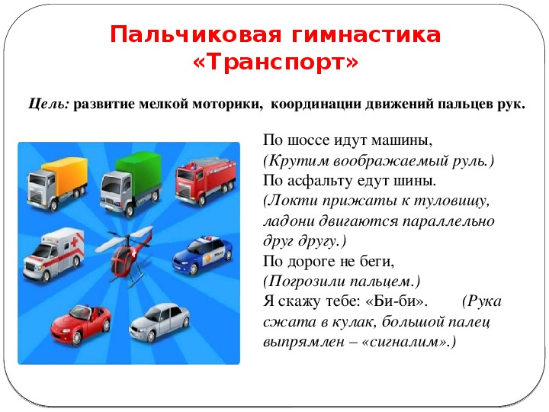
Завтрак:
Занятие: Социализация на тему:

«Путешествие на транспорте»

Цель: уточнить и расширить представления детей о транспорте (воздушный, наземный, водный).
Образовательные задачи:
1. Расширять и закреплять представления о транспорте.
2. Упражнять в умении классифицировать транспорт по видам.
3. Активизировать словарь детей словами-названиями транспортных средств, частей транспорта, профессий людей, управляющих этими транспортными средствами.
4. Продолжать учить детей составлять предложения разных конструкций.
Развивающие задачи:
1. Развивать зрительное внимание, восприятие, мышление, координацию речи с движением, умение выслушивать ответы друг друга до конца.

Ход занятия:
Собрались все дети в круг, я твой друг и ты- мой друг,
Дружно за руки возьмемся, и друг другу улыбнемся.
Ребята сегодня я вас хочу пригласить в путешествие.
Отгадайте загадку.
Есть и водный, и воздушный,
Тот, что движется по суше,
Грузы возит и людей.
Что это? Скажи скорей!
Дети: ???? (Транспорт)

-Молодцы правильно. Вот и отправимся путешествовать на транспорте
-Итак, начнем наше путешествие. Посмотрите что у нас на пути? (дорога)
На каком поедем транспорте, если дорога?
-На наземном.
-Какой наземный транспорт вы знаете?
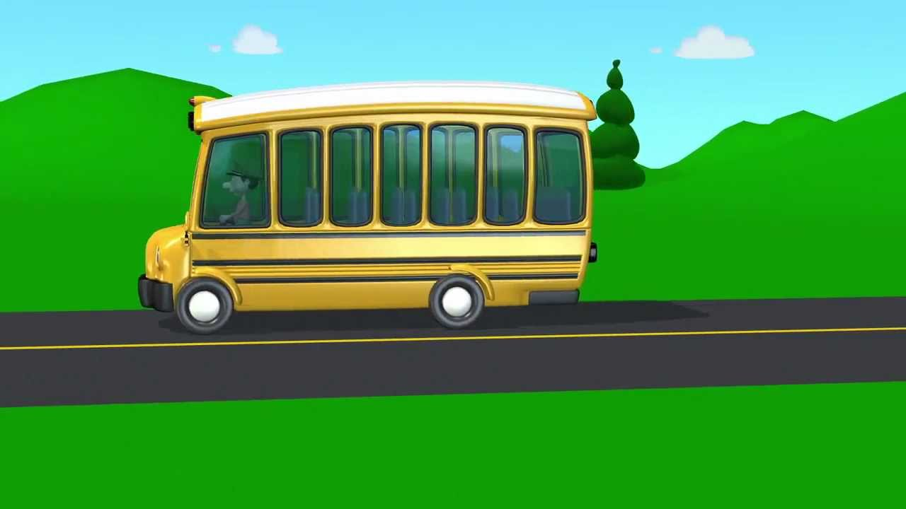
- Мы с вами поедем на автобусе.
Перед тем как поехать, давайте расскажем о правилах поведения в транспорте.
Дети: Нельзя ездить без взрослых,
Нельзя ездить без билета,
Нельзя громко разговаривать, кричать, бегать, вылезать в окно, стоять
-А кто водит автобус?
-Шофер
Логоритмика: "Мы - шоферы".
Едем, едем на машине.
/имитируют движения рулем/
Нажимаем на педаль.
/ногу сгибают, вытягивают/
Газ включаем, выключаем,
/воображаемый рычаг поворачивают/
Смотрим пристально мы вдаль.
/приставляют ладонь ко лбу/
"Дворники" счищают капли,
/руки сгибают в локтях перед собой, ладони раскрывают, наклоняют руки влево, вправо/
Вправо, влево. Чистота!
Волосы ерошит ветер.
/над головой пошевеливают пальцами рук/
Мы - шоферы хоть куда!
/поднимают вверх большие пальцы рук/
-Саша шофер, а мы с вами кто?
-Правильно пассажиры.
-Ребята, ехали мы ехали и куда приехали? Дальше нас автобус не повезет.
-Давайте посмотрим, что за интересная дорога встретилась у нас на пути, как она называется?
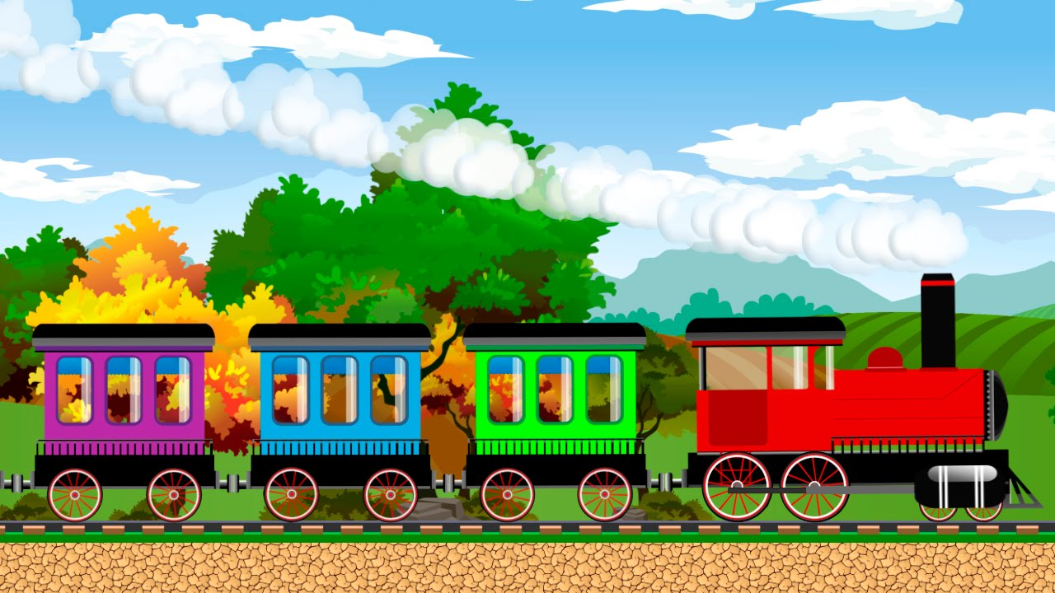
Дети: Железная дорога,
-А что по железной дороге ездит?
-Поезд, это тоже наземный транспорт.
Отправляемся в путь, произнося звукоподражание: «Чух-чух-чух»
Ой, не проехать, не пройти
Всюду горы на пути
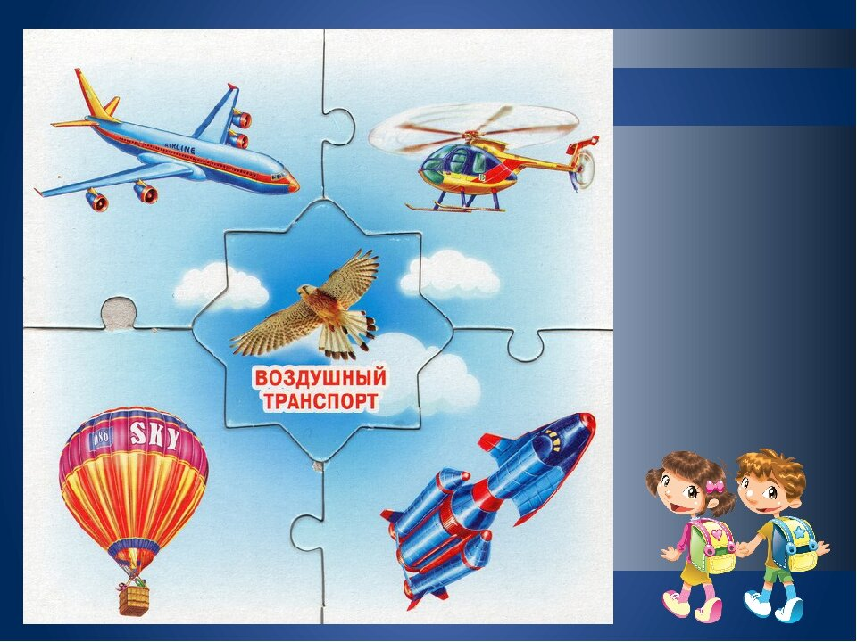
Какой транспорт нам здесь поможет?
-Правильно воздушный, какой воздушный транспорт вы знаете?
Называют (самолет, вертолет, воздушный шар, аэроплан)
На чем дальше отправимся мы с вами путешествовать узнаем, если поиграем:
Игра «Самолеты»
Заводим мотор: д-д-д-д! Полетели!
Раз, заводим мы моторы, (Дети произносят звук [р].)
Быстро мчимся через горы, (Дети произносят звук [л].)
Вправо, влево завернём, (Бегут друг за другом по кругу.)
На посадку мы пойдём. (Приседают.)

Игра «Четвертый лишний»
Машина, троллейбус, автобус, самолет.
Самолет, вертолет, поезд, воздушный шар.
Какой самый быстрый транспорт?
-Самолет.
-Давайте снова сядем в самолет и полетим назад!
Подвижная игра «САМОЛЕТ»
Руки в стороны — в полет
-Отправляем самолет. (Дети бегут на носочках по кругу, расставив руки в стороны.)
Правое крыло вперед, (Поворот через правое плечо.)
Левое крыло вперед, (Поворот через левое плечо.)
Полетел наш самолет. (Бегут по кругу, расставив руки в стороны.)
-Вот мы и дома .
-Ребята, что вам понравилось сегодня в нашем путешествии?
На скольких транспортах мы путешествовали?
А, еще нам помогла дружба.
Спасибо вам большое!
Физкультура
Обед:
Тихий час : Не забываем про режим это самое главное для ребёнка!

,

